北京市教育学会“十五五”规划2026年度教育科研课题
网上申报指南
课题材料需要各单位课题主持人自行上传。
支持两种登录形式：
①手机号+验证码，需要用区学会/专委会上报的手机号登录；
②账号+密码，忘记密码的时候可以点击页面上“忘记密码”修改新密码。
请用固定的手机号申报课题，后续无法修改手机号。
网上申报时间：6月8日9:00至6月22日17:00（逾期系统自动关闭）
如遇到平台问题，可联系教研网工作人员：
400-7799010 周一至周日 上午8：00-12:00 下午14:00-22:00
010-82235169 周一至周五 上午9：00-12:00 下午14:00-18:00

一、注册、登录
- 网址
2026bjsjyxhkt@yanxiu.com
复制网址，在浏览器中打开（推荐谷歌浏览器）。
- 登录
①手机号+验证码，需要用区学会/专委会上报的手机号登录；
②账号+密码，忘记密码的时候可以点击页面上“忘记密码”修改新密码。建议勾选“30天内免登录”。
登录后请检查确认，是自己的手机号，请勿用其他人手机号登录、申报课题。
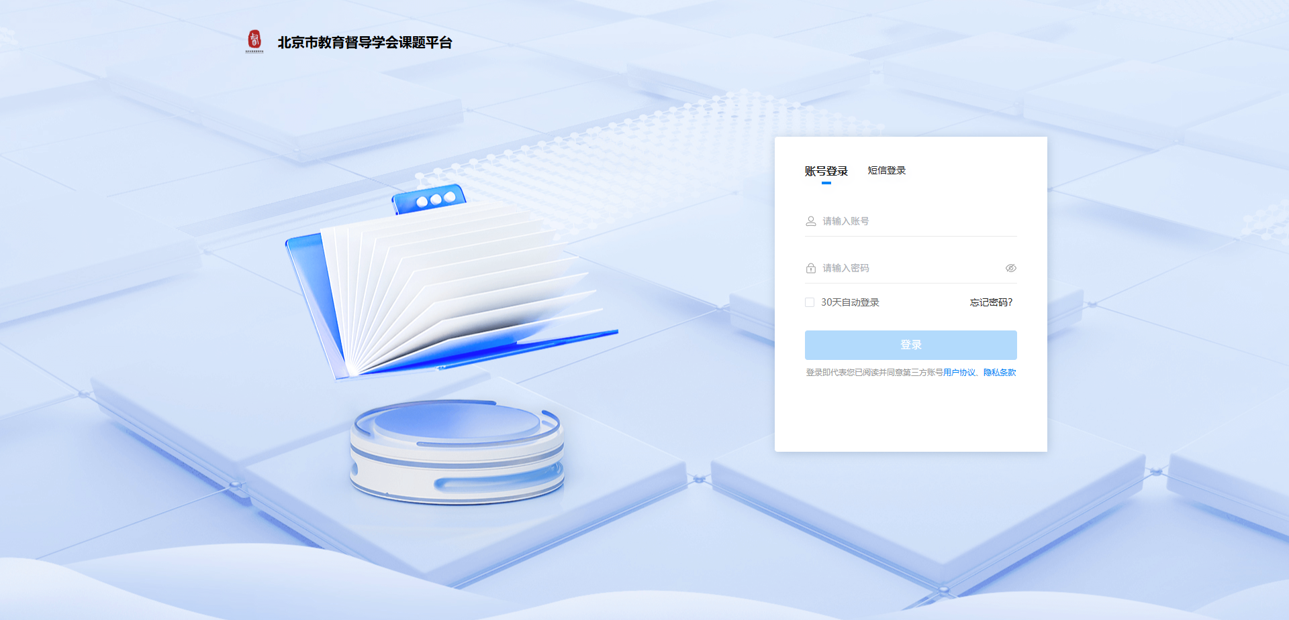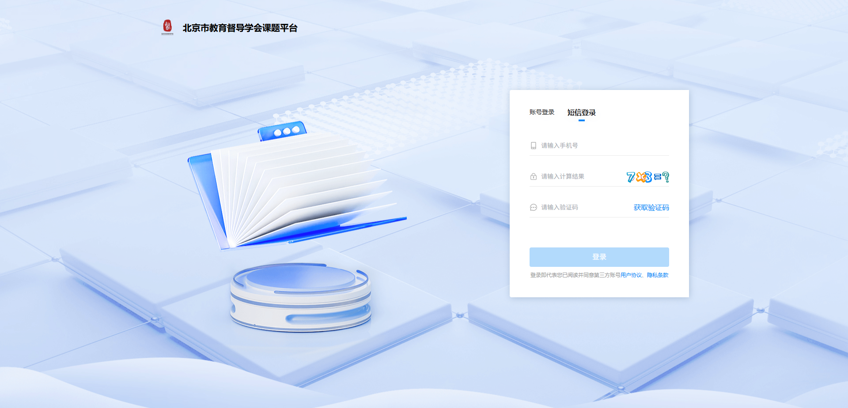

二、作品上传、提交
- 作品上传及附件下载
- 进入活动页面，【申报通知】可查看通知及下载附件。
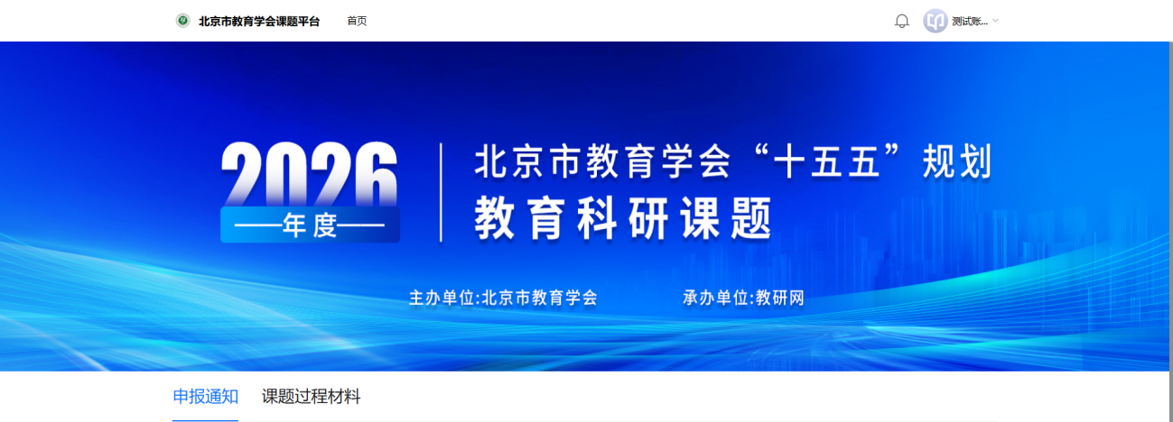
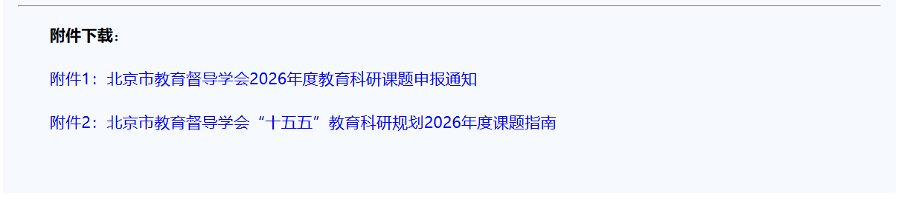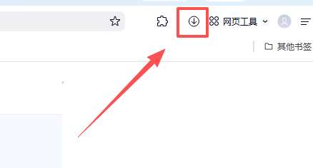
- 点击【课题过程材料】，找到“申报”阶段卡片，点击“上传”填写信息及上传申报文件。
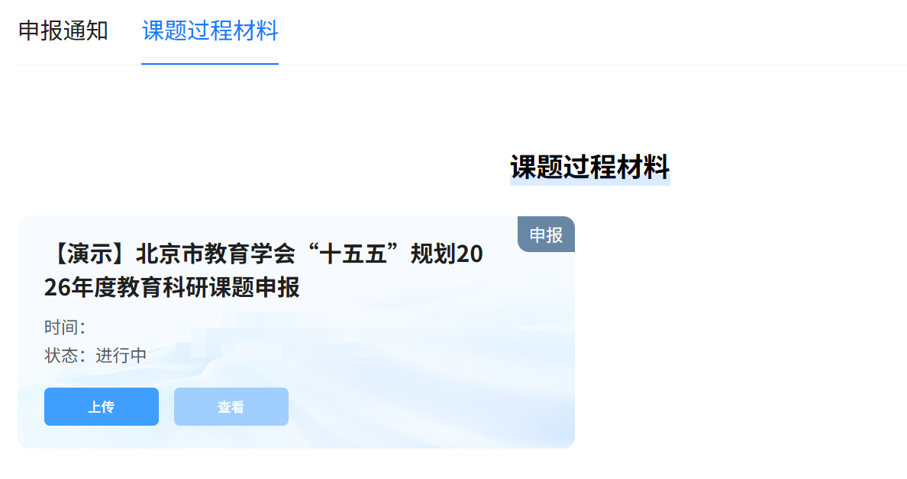
平台内文字信息涉及数据统计等，请务必确保内容准确。填写完成后请点击“下一步”去上传材料。材料会先上传至素材库，转码完成后可“插入”至平台页面。
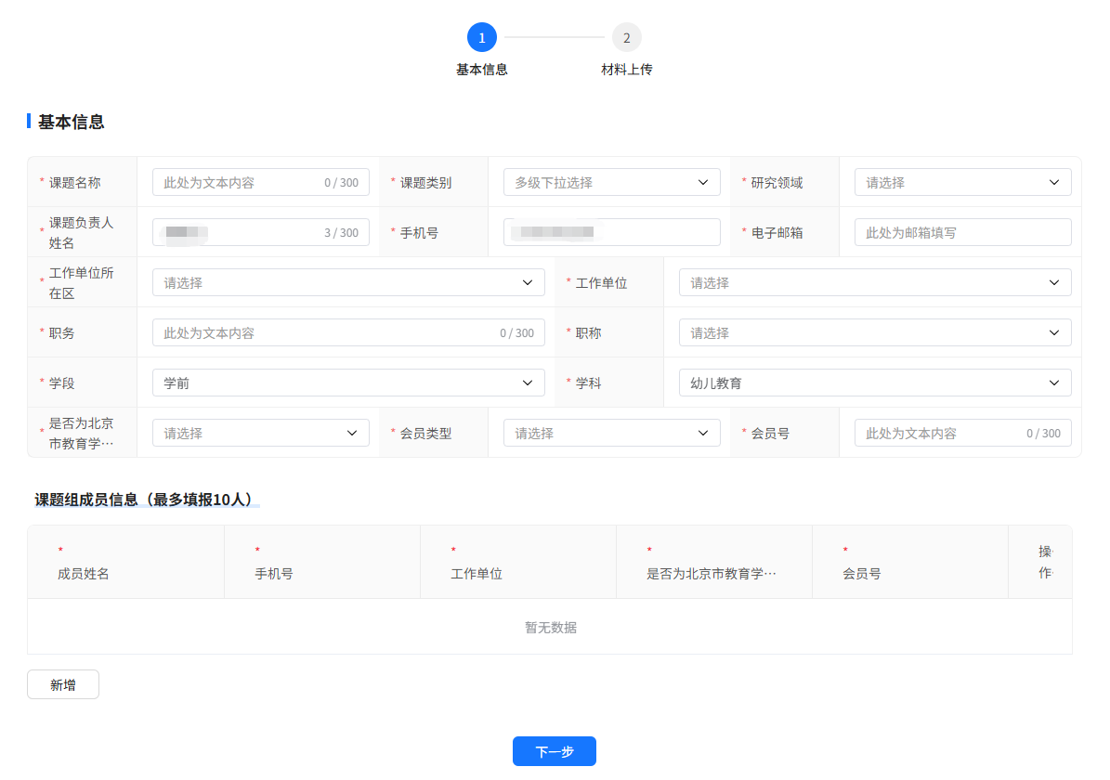
△信息填写页面
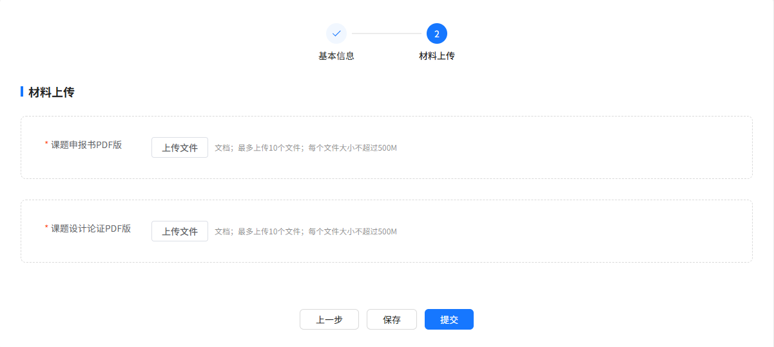
△材料上传页面
（二）作品自查
提交完成后可点击“查看”，检查信息和文件内容是否准确。
- 申报阶段：提交成功状态显示为“待审核”，草稿状态未提交的状态显示“未发布”；
- 审核阶段：状态显示“审核通过”“审核驳回”，被驳回作品可查看驳回原因，修改后可重新提交。
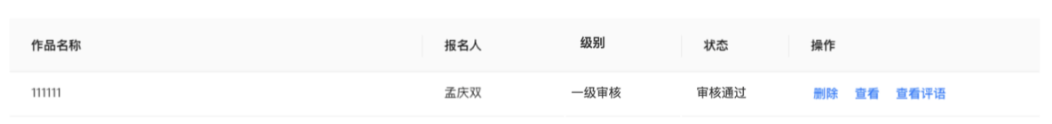

三、作品审核驳回与通过
（一）审核驳回
作品提交后会进入审核阶段，审核驳回可以修改内容再次提交，请注意查看审核结果。
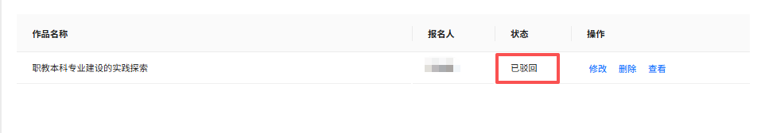
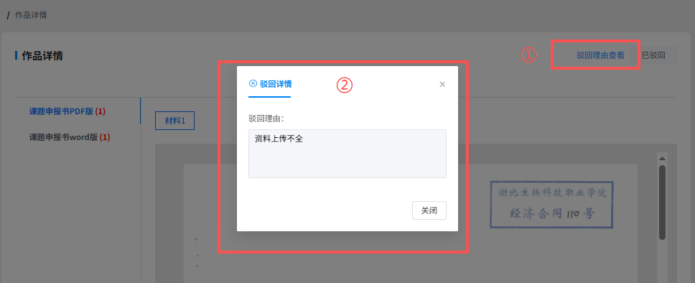
（二）审核通过
已通过审核状态则显示“已通过”，则说明作品完成上传任务，材料可顺利进入评审阶段。已通过作品不可再进行修改。
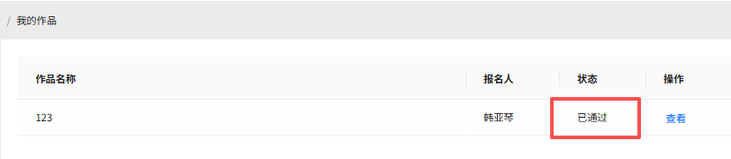

常见问题及说明
- 材料的上传、转码时长与文件大小及网络环境有关，请耐心等待。如遇“上传失败”提示，可忽略此份材料再重新上传一份。
- 文件提交后，当开启评审流程除非被驳回否则不可再进行修改，请确保文字及材料信息准确，再点击提交。
- 提交后请关注审核状态。如被审核驳回，请及时按照要求修改，再次提交。

